Министерство образования Республики Беларусь
Оршанский колледж ВГУ имени П.М. Машерова

Отчет
По работе № 1
«Основы С#»
по учебному предмету «Практикум по учебной практике по программированию»

Выполнил учащийся Данилевич Артём
3ПОИС24 28.09.2026г.
Проверил Алейников А.А.

Орша, 2026

Задания
Модуль 1.1 Основы C#:
Вариант 1.
- Реализуйте приложение для вычисления факториала числа.
- Напишите программу, которая запрашивает у пользователя два целых числа и выводит их сумму.
- Напишите программу, которая принимает на вход строку и выводит ее в обратном порядке.
- Напишите программу, которая создает массив из 15 случайных чисел и находит среднее значение всех положительных чисел в массиве.
- Напишите программу, которая проверяет, является ли введенное пользователем число простым (не имеет делителей, кроме 1 и самого себя).

Модуль 1.2 Массивы, строки, переключатели
Задача 1. Ввести размер массива N и значения его элементов. Нормировать элементы массива, разделив их на значение максимального по модулю элемента. Вывести значения элементов измененного массива.
Задача 2. Определить и инициализировать целочисленный массив из 10-ти элементов. Ввести целое число и заменить им значение максимального элемента в массиве.
Задача 3. Вычислить К простых чисел. Значение К ввести с клавиатуры. Вывести значения чисел, размещая их по 10 на строке
Задача 4. Определить целочисленный массив из К элементов. Присвоить элементам случайные значения из диапазона [А,В). Найти индексы минимального и максимального элементов массива. Вывести значения элементов, расположенных между найденными (включая найденные)
Задача 5. Определить символьный массив из К элементов. Присвоить элементам случайные значения букв русского алфавита. Создать новый массив, поместив в него только согласные буквы из первого массива. Значение К ввести с клавиатуры. Вывести элементы обоих массивов.
Задача 6. Определить вещественный массив из 10-ти элементов. Присвоить элементам случайные значения из диапазона [–10, 10). Сформировать массив индексов, которые нумеруют элементы первого массива в порядке возрастания их значений

Модуль 1.3 Статические методы (методы классов)
Задача 1. Определить функцию (статический метод) для вычисления наибольшего общего делителя двух целых натуральных чисел (Greatest Common Measure). В основной программе, используя функцию, сократить неотрицательную обыкновенную дробь. Дробь вводится с клавиатуры в виде неотрицательного числителя и положительного знаменателя
Задача 2. Присваивая последовательным элементам массива случайные значения от 1 до 9, создать массив с минимальным количеством элементов, сумма которых не превышает заданного пользователем числа.
Задача 3. Сформировав квадратную целочисленную матрицу со случайными значениями элементов, упорядочить ее строки по возрастанию сумм их элементов. Пусть элементы принимают значения в диапазоне от –50 до +50.
Ход работы
Выполнение практических заданий
Модуль 1.1 Основы C#:
- Вычисление факториала числа.
Суть алгоритма: реализован с помощью цикла for, выполняющего последовательное умножение чисел от 1 до $N$.
Для хранения результата используется тип long, что предотвращает быстрое переполнение памяти при вычислениях.
Выполнение задания представлено в листинге 1 и на рисунке 1.
Листинг 1. Код на C#.
class Program
{
static void Main()
{
Console.Write("Введите число: ");
int n = int.Parse(Console.ReadLine());
long factorial = 1;
for (int i = 1; i <= n; i++)
{
factorial *= i;
}
Console.WriteLine($"Факториал числа {n} равен: {factorial}");
}
}

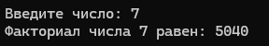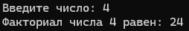
Рисунок 1 – Выполнение задания

- Сложение двух целых чисел
Суть алгоритма: программа запрашивает ввод двух значений через Console.ReadLine(), преобразует их в тип int с помощью int.Parse() и выводит их сумму.
Выполнение задания представлено в листинге 2 и на рисунке 2.
Листинг 2. Код на C#.
class Program
{
static void Main()
{
Console.Write("Введите первое число: ");
int a = int.Parse(Console.ReadLine());
Console.Write("Введите второе число: ");
int b = int.Parse(Console.ReadLine());
int sum = a + b;
Console.WriteLine($"Сумма: {sum}");
}
}

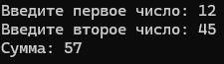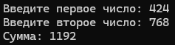
Рисунок 2 – Выполнение задания

- Разворот строки
Суть алгоритма: введённая строка преобразуется в массив символов char[], после чего применяется встроенный метод Array.Reverse().
Выполнение задания представлено в листинге 3 и на рисунке 3.
Листинг 3. Код на C#.
class Program
{
static void Main()
{
Console.Write("Введите строку: ");
string input = Console.ReadLine();
char[] chars = input.ToCharArray();
Array.Reverse(chars);
string reversed = new string(chars);
Console.WriteLine($"Обратная строка: {reversed}");
}
}

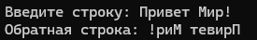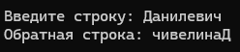
Рисунок 3 – Выполнение задания

- Анализ массива из случайных чисел
Суть алгоритма: создаётся массив из 15 элементов, заполняемый объектом Random в диапазоне от -50 до 50. С помощью цикла foreach находятся и суммируются все положительные элементы (num > 0), после чего рассчитывается среднее арифметическое.
Выполнение задания представлено в листинге 4 и на рисунке 4.
Листинг 4. Код на C#.
class Program
{
static void Main()
{
Random random = new Random();
int[] numbers = new int[15];
Console.WriteLine("Сгенерированный массив:");
for (int i = 0; i < numbers.Length; i++)
{
numbers[i] = random.Next(-50, 51);
Console.Write(numbers[i] + " ");
}
Console.WriteLine();
double sum = 0;
int count = 0;
foreach (int number in numbers)
{
if (number > 0)
{
sum += number;
count++;
}
}
if (count > 0)
{
double average = sum / count;
Console.WriteLine($"Среднее значение положительных чисел: {average}");
}
else
{
Console.WriteLine("Положительных чисел в массиве нет.");
}
}
}

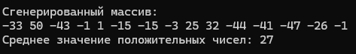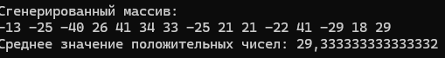
Рисунок 4 – Выполнение задания

- Проверка числа на простоту
Суть алгоритма: число проверяется на наличие делителей в диапазоне от 2 до $\sqrt{N}$. Если находится хотя бы один делитель без остатка (% i == 0), флаг isPrime меняется на false, и цикл прерывается.
Выполнение задания представлено в листинге 5 и на рисунке 5.
Листинг 5. Код на C#.
class Program
{
static void Main()
{
Console.Write("Введите число: ");
int number = int.Parse(Console.ReadLine());
bool a = true;
if (number <= 1)
{
a = false;
}
else
{
for (int i = 2; i * i <= number; i++)
{
if (number % i == 0)
{
a = false;
break;
}
}
}
if (a)
{
Console.WriteLine($"Число {number} — простое.");
}
else
{
Console.WriteLine($"Число {number} — не является простым.");
}
}
}

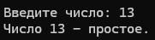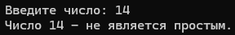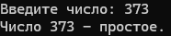
Рисунок 5 – Выполнение задания

Модуль 1.2 Массивы, строки, переключатели
- Нормирование массива
Суть решения: вводится размерность N и элементы массива. Программа находит максимальный по модулю элемент maxAbs с помощью Math.Abs(). Далее каждый элемент массива делится на полученное значение (array[i] /= maxAbs). Предусмотрена проверка деления на ноль.
Выполнение задания представлено в листинге 6 и на рисунке 6.
Листинг 6. Код на C#.
class Program
{
static void Main()
{
Console.Write("Введите размер массива N: ");
int n = int.Parse(Console.ReadLine());
double[] array = new double[n];
for (int i = 0; i < n; i++)
{
Console.Write($"Элемент [{i}]: ");
array[i] = double.Parse(Console.ReadLine());
}
// Поиск максимального по модулю элемента
double maxAbs = Math.Abs(array[0]);
for (int i = 1; i < n; i++)
{
if (Math.Abs(array[i]) > maxAbs)
maxAbs = Math.Abs(array[i]);
}
if (maxAbs == 0)
{
Console.WriteLine("Все элементы равны 0. Деление на ноль невозможно.");
return;
}
Console.WriteLine("\nНормированный массив:");
for (int i = 0; i < n; i++)
{
array[i] /= maxAbs;
Console.Write($"{array[i]:F2} ");
}
Console.WriteLine();
}
}

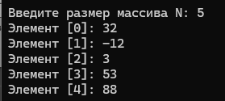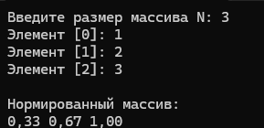
Рисунок 6 –Выполнение задания

- Замена максимального элемента
Суть решения: инициализируется целочисленный массив из 10 элементов. Алгоритм находит индекс первого максимального элемента в цикле, после чего перезаписывает его значением, введённым пользователем с клавиатуры.
Выполнение задания представлено в листинге 7 и на рисунке 7.
Листинг 7. Код на C#.
class Program
{
static void Main()
{
var a = new Random();
int[] arr = Enumerable.Range(0, 10).Select(_ => a.Next(-50, 50)).ToArray();
Console.WriteLine("Массив: " + string.Join(" ", arr));
Console.Write("Число: ");
int b = int.Parse(Console.ReadLine());
arr[Array.IndexOf(arr, arr.Max())] = b;
Console.WriteLine("Итог: " + string.Join(" ", arr));
}
}

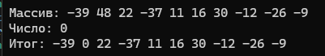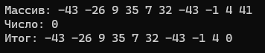
Рисунок 7 – Выполнение задания

- Генерация $K$ простых чисел
Суть решения: реализована функция проверки числа на простоту путем перебора делителей до $\sqrt{N}$. В цикле while генерируются числа начиная с 2, пока счётчик найденных простых чисел не достигнет К.
Выполнение задания представлено в листинге 8 и на рисунке 8.
Листинг 8. Код на C#.
class Program
{
static void Main()
{
Console.Write("Введите количество простых чисел K: ");
int k = int.Parse(Console.ReadLine());
int count = 0;
int number = 2;
while (count < k)
{
if (IsPrime(number))
{
Console.Write($"{number,6}");
count++;
// Вывод перевода строки каждые 10 чисел
if (count % 10 == 0)
Console.WriteLine();
}
number++;
}
Console.WriteLine();
}
static bool IsPrime(int n)
{
if (n < 2) return false;
for (int i = 2; i * i <= n; i++)
{
if (n % i == 0) return false;
}
return true;
}
}

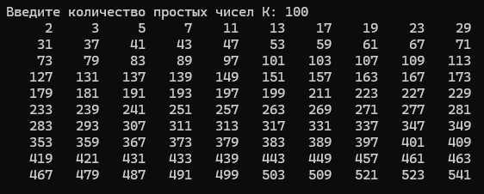
Рисунок 8 – Выполнение задания

- Элементы между мин. и макс. индексами
Программа генерирует массив из K случайных целых чисел в заданном диапазоне [A.B], находит позиции (индексы) минимального и максимального значений, а затем выводит подмассив, расположенный между этими двумя индексами
Выполнение задания представлено в листинге 9 и на рисунке 9.
Листинг 9. Код на C#.
class Program
{
static void Main()
{
Console.Write("Введите K: ");
int k = int.Parse(Console.ReadLine());
Console.Write("Введите A: ");
int a = int.Parse(Console.ReadLine());
Console.Write("Введите B: ");
int b = int.Parse(Console.ReadLine());
Random rnd = new Random();
int[] arr = new int[k];
// Заполнение массива
for (int i = 0; i < k; i++)
{
arr[i] = rnd.Next(a, b);
}
Console.WriteLine("Массив: " + string.Join(" ", arr));
// Поиск индексов мин и макс
int minI = 0, maxI = 0;
for (int i = 1; i < k; i++)
{
if (arr[i] < arr[minI]) minI = i;
if (arr[i] > arr[maxI]) maxI = i;
}
// Границы для вывода
int start = Math.Min(minI, maxI);
int end = Math.Max(minI, maxI);
// Вывод элементов между ними
Console.Write("Результат: ");
for (int i = start; i <= end; i++)
{
Console.Write(arr[i] + " ");
}
Console.WriteLine();
}
}

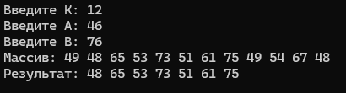
Рисунок 9 – Выполнение задания

- Фильтрация согласных букв
Суть решения: массив символов закручивается случайными буквами русского алфавита. При помощи строки с гласными буквами выполняется проверка каждого символа: если символ отсутствует в строке гласных, он добавляется в динамический список согласных List<char>, который затем преобразуется в новый массив.
Выполнение задания представлено в листинге 10 и на рисунке 10.
Листинг 10. Код на C#.
class Program
{
static void Main()
{
Console.Write("Введите размер массива K: ");
int k = int.Parse(Console.ReadLine());
string alphabet = "абвгдеёжзийклмнопрстуфхцчшщъыьэюя";
string vowels = "аеёиоуыэюя";
Random rnd = new Random();
char[] original = new char[k];
List<char> consonantsList = new List<char>();
for (int i = 0; i < k; i++)
{
char ch = alphabet[rnd.Next(alphabet.Length)];
original[i] = ch;
// Если буквы нет в строке гласных, добавляем её в список согласных
if (!vowels.Contains(ch))
consonantsList.Add(ch);
}
char[] consonants = consonantsList.ToArray();
Console.WriteLine("\nИсходный массив символов: " + string.Join(" ", original));
Console.WriteLine("Массив только с согласными: " + string.Join(" ", consonants));
}
}

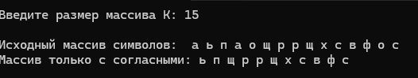
Рисунок 10 – Выполнение задания

- Косвенная сортировка (массив индексов)
Суть решения: массив из 10 вещественных чисел заполняется случайными значениями в диапазоне [-10,10). С использованием LINQ-запроса Enumerable.Range().OrderBy() создаётся массив исходных индексов [0..9], отсортированных по возрастанию соответствующих им значений в исходном массиве.
Выполнение задания представлено в листинге 11 и на рисунке 11.
Листинг 11. Код на C#.
class Program
{
static void Main()
{
Random rnd = new Random();
double[] array = new double[10];
// Заполнение случайными вещественными числами от -10 до 10
for (int i = 0; i < array.Length; i++)
array[i] = rnd.NextDouble() * 20.0 - 10.0;
Console.WriteLine("Исходный массив:");
for (int i = 0; i < array.Length; i++)
Console.WriteLine($"[Индекс {i}] = {array[i]:F2}");
// Формирование массива индексов, отсортированных по значению элементов
int[] a = Enumerable.Range(0, array.Length)
.OrderBy(i => array[i])
.ToArray();
Console.WriteLine("\nМассив индексов по возрастанию элементов:");
Console.WriteLine(string.Join(" ", a));
}
}

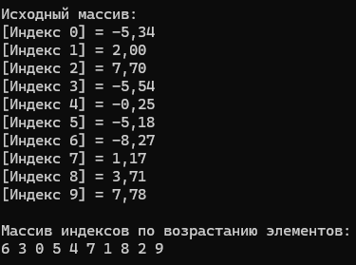
Рисунок 11 – Выполнение задания

Модуль 1.3 Статические методы (методы классов)
- Создан статический метод GCD (Greatest Common Measure). В основной программе вводятся числитель и знаменатель, находится их наибольший общий делитель, после чего оба числа делятся на полученный НОД.
Выполнение задания представлено в листинге 12 и на рисунке 12.
Листинг 12. Код на C#.
class Program

{
static void Main()
{
Console.Write("Введите числитель: ");
int num = int.Parse(Console.ReadLine());
Console.Write("Введите знаменатель: ");
int k = int.Parse(Console.ReadLine());
int p = GCD(num, k);
Console.WriteLine($"Сокращенная дробь: {num / p} / {k / p}");
}
static int GCD(int a, int b)
{
while (b != 0)
{
int temp = b;
b = a % b;
a = temp;
}
return a;
}
}

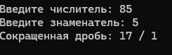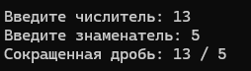
Рисунок 12 – Выполнение задания

- Поскольку массив должен содержать минимальное количество элементов, при этом сумма не должна превышать заданную, алгоритм на каждом шаге генерирует случайные числа от 1 до 9 и проверяет, не превысит ли очередное число лимит. Как только сумма следующего элемента выходит за границы – цикл прекращается.
Выполнение задания представлено в листинге 13 и на рисунке 13.
Листинг 13. Код на C#.
class Program
{
static void Main()
{
Console.Write("Введите пороговую сумму: ");
int maxSum = int.Parse(Console.ReadLine());
Random rnd = new Random();
List<int> list = new List<int>();
int a = 0;
while (true)
{
int val = rnd.Next(1, 10);
if (a + val > maxSum) break;

list.Add(val);
a += val;
}
int[] arr = list.ToArray();
Console.WriteLine("Сгенерированный массив: " + string.Join(" ", arr));
Console.WriteLine($"Сумма элементов: {a} (порог: {maxSum})");
}
}

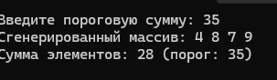
Рисунок 13 – Выполнение задания

- Квадратная матрица представлена в виде ступенчатого массива int[][] и заполнена случайными числами от -50 до 50. Сортировка строк выполняется с помощью LINQ-метода, который сравнивает суммы элементов каждой строки и переупорядочивает их по возрастанию.
Выполнение задания представлено в листинге 14 и на рисунке 14.
Листинг 14. Код на C#.
class TProgram
{
static void Main()
{
Console.Write("Введите размер матрицы N: ");
int n = int.Parse(Console.ReadLine());
Random rnd = new Random();
int[][] matrix = new int[n][];
//Заполнение матрицы случайными числами [-50, 50]
Console.WriteLine("\nИсходная матрица:");
for (int i = 0; i < n; i++)
{
matrix[i] = new int[n];
for (int j = 0; j < n; j++) matrix[i][j] = rnd.Next(-50, 51);
Console.WriteLine($"{string.Join("\t", matrix[i])} | Сумма = {matrix[i].Sum()}");
}
// Сортировка строк по возрастанию их сумм
matrix = matrix.OrderBy(row => row.Sum()).ToArray();
// Вывод отсортированной матрицы
Console.WriteLine("\nУпорядоченная матрица (по возрастанию сумм строк):");
foreach (var row in matrix)
{
Console.WriteLine($"{string.Join("\t", row)} | Сумма = {row.Sum()}");
}
}
}

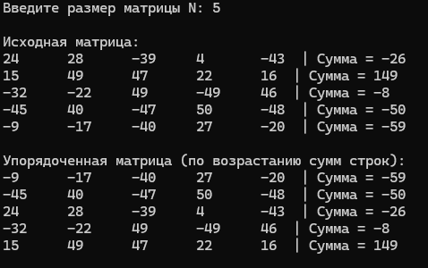
Рисунок 14 – Выполнение задания

Вывод: в ходе выполнения работы закрепил навыки работы с ЯП C#.

